吉見町デマンド型交通利用者登録申請書
吉見町長 あて

申請日 |  | 年 月 日 |  | いずれかに○を付けてください |  |  | 新規 ・ 変更 | ※事務局処理欄
自宅側乗降場所  （お迎え先） |  |  | 自宅前の公道 ・ その他（裏面に必ず地図を記入してください）
① | ふりがな |  |  | 男  女 | 生年月日 | 携帯電話（お持ちの方）
① | 氏 名 |  |  | 男  女 | 年 月 日 | - -
② | ふりがな |  |  | 男  女 | 生年月日 | 携帯電話（お持ちの方）
② | 氏 名 |  |  | 男  女 | 年 月 日 | - -
③ | ふりがな |  |  | 男  女 | 生年月日 | 携帯電話（お持ちの方）
③ | 氏 名 |  |  | 男  女 | 年 月 日 | - -
④ | ふりがな |  |  | 男  女 | 生年月日 | 携帯電話（お持ちの方）
④ | 氏 名 |  |  | 男  女 | 年 月 日 | - -
⑤ | ふりがな |  |  | 男  女 | 生年月日 | 携帯電話（お持ちの方）
⑤ | 氏 名 |  |  | 男  女 | 年 月 日 | - -
※『自宅前の公道』以外での乗降について
自宅前の公道を車が通り抜けできない場合や、自宅前以外の場所での乗降を希望する場合は、自宅側乗降場所の地図を必ず裏面に記入してください。

■以下の注意事項をお読みいただき、了承・同意の上で、署名してください。
Ａ．同居する家族の登録をまとめて行う場合、登録されるご本人（家族）の同意を得た上で申請書に記入してください。
Ｂ．車両の安全な運行等を図る観点から、希望と異なる場所を「自宅側乗降場所」として指定する場合があります。
Ｃ．記入していただいた内容は、デマンド型交通（利用登録、予約受付、配車、運行、アンケート調査）に関して利用 します。また、内容の一部はデマンド型交通を運行する事業者に提供します。
Ｄ．記入していただいた内容は、個人の特定につながる情報を除いた上で、利用実態の分析等のために利用します。
Ｅ．記載した内容が事実と異なる、住民税等の滞納があるなどの理由により、利用者登録をできない場合があります。

私は、吉見町デマンド型交通の利用者登録申請にあたり、Ａ～Ｅの事項を了承するとともに、私及び私の世帯の住民登録資料及び税務資料その他の関係資料について、調査及び閲覧することに同意します。

年 月 日
■提出方法
●窓口 吉見町役場総合政策課（役場庁舎３階）
●郵送 〒355-0192 吉見町下細谷411
吉見町役場 総合政策課
●FAX 0493-54-5147

■問合せ先 吉見町役場 総合政策課
●TEL 0493-54-5026（直通）
住 所

電話番号

氏名（自署）
受付日 | 登録処理 | 登録者証送付
／ | ／ | ／ | ／

- 「自宅前の公道」 を自宅側乗降場所（お迎え先）とする方は記入不要です。
＜地図の記入例＞
自宅前の公道を車が通り抜けできない場合や、
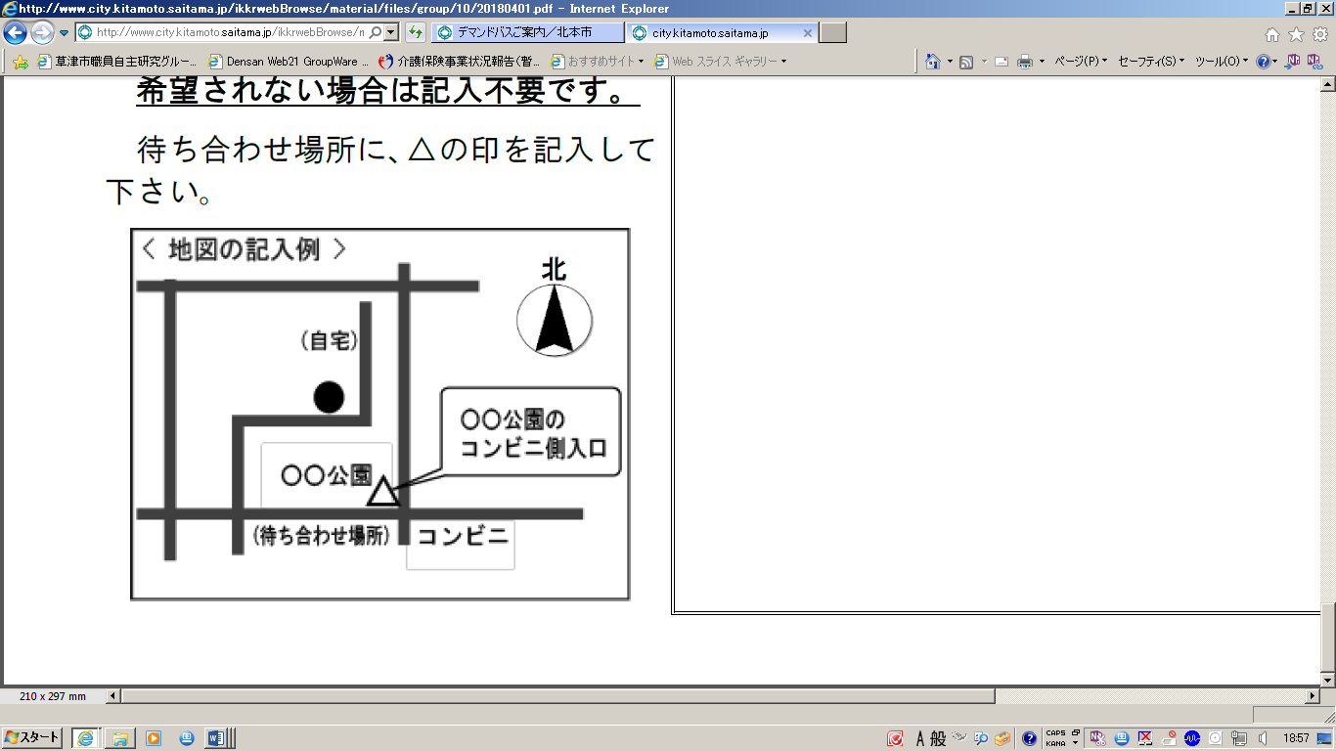
自宅前以外の場所での乗降を希望する場合は、
記入例を参考に自宅側乗降場所の地図を必ず
記入してください。
（自宅）

☆公共施設、目印となる建物等、客観的な位置
関係が分かるよう説明を加え、運転手が迷わな
いように記入をお願いします。
（乗降場所）
☆地図は、別紙による添付でも結構です。
【地図記入欄】 ●：自宅 △：乗降場所

